- 访问首页有报错

- 头部标题未居中
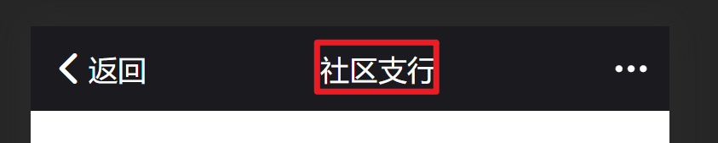

- 底部导航栏图标与设计稿不符
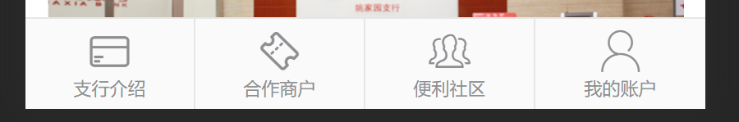

- 图片底部的渐透遮罩层未单独制作，而是整体切成一张图，会导致如果图片底色过淡，文字会显示不清晰，这个问题在第2个页面就出现了
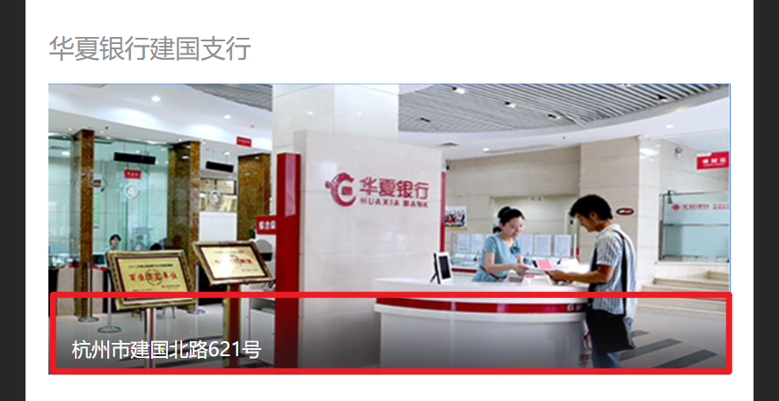
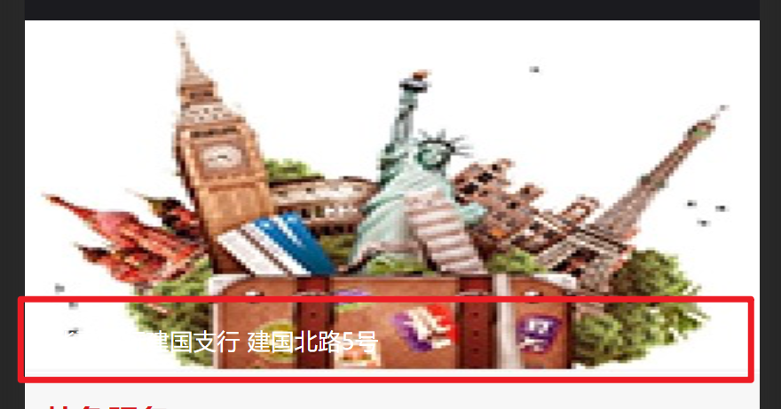

- 标题文字未做截断隐藏限制
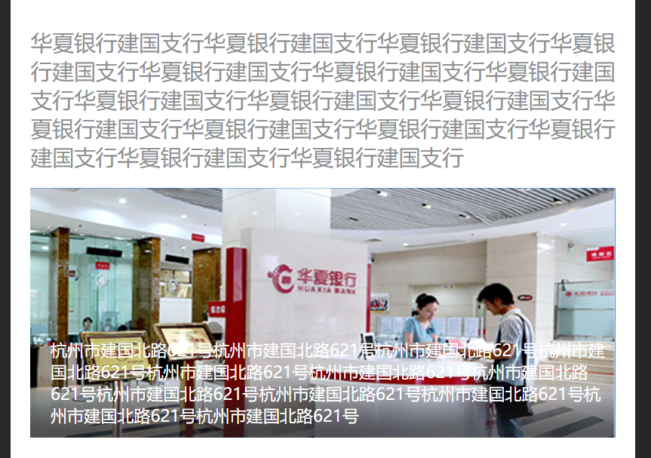

- 第3个页面未实现筛选栏的功能（考核要求为：筛选列表展示可自由发挥，要求筛选后选项替换默认文字，并且可取消筛选，恢复初始状态）
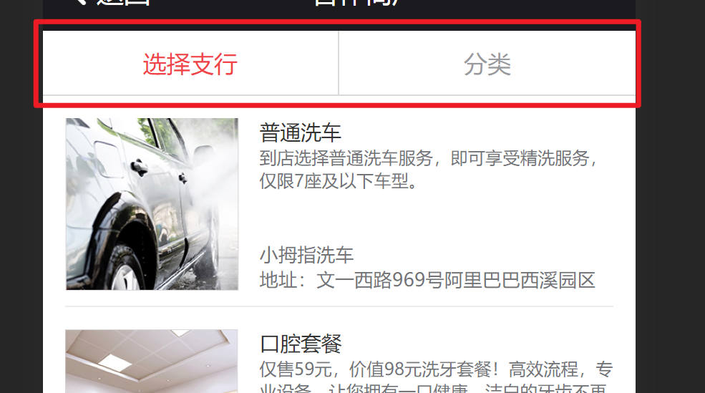

- 大转盘页面未按设计稿准备奖项数据，设计稿上的奖项为图文奖项，并且奖项均朝圆心对齐
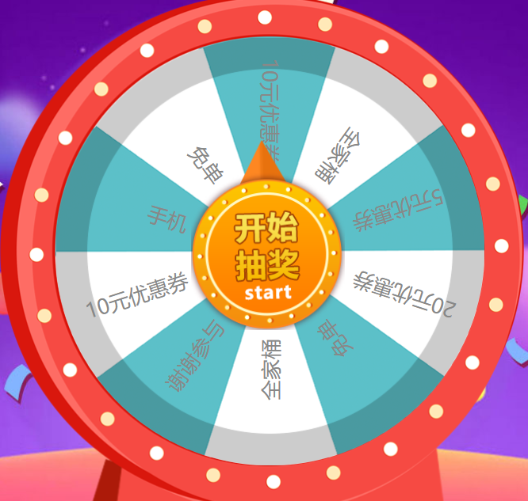

- 活动规则里，未统一左右边距，右下角的装饰图未使用绝对定位固定在右下角，当规则如果有改动时，布局会乱


- 第2个页面的头部和第4个页面的底部导航栏没有做position:fixed效果

- 列表页下拉刷新数据的时候，在下拉过程中，会出现一次抖动

- css中定义了过多无意义的类名，并且使用了过多直接通过元素选择器去设置样式
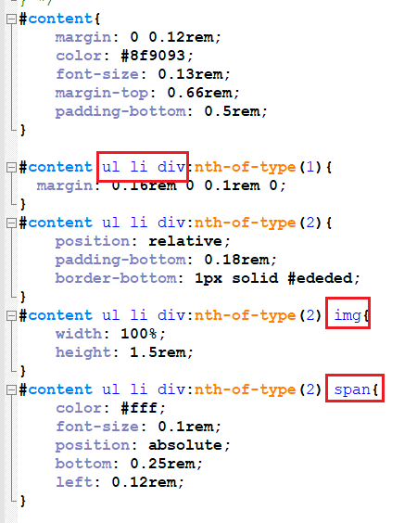

- 切的部分素材图，尺寸都过大，设计稿提供的是750宽度的，但像列表页的图，宽度都是1400多，导致图片模糊，并且切的图片还将留白部分等多余内容也切进了图片中
